Министерство науки и высшего образования Российской
Федерации
Федеральное государственное автономное образовательное учреждение высшего образования
«Национальный исследовательский Томский политехнический Университет»



Инженерная школа энергетики
Отделение электроэнергетики и электротехники
Направление: 09.04.03 Прикладная информатика

«Проектная документация»

Лабораторная работа №5

по дисциплине:
Основы объектно-ориентированного программирования

Выполнил:
:

Студент гр. О-5КМ41 |  |  | Бабуцкий И.С. |  | 13.06.2026
Проверил:

Доцент, к.т.н. |  |  | Калентьев А.А.

Томск – 2026 г.
СОДЕРЖАНИЕ
ВВЕДЕНИЕ 3
1 Основная часть 4
1.1 UML диаграмма вариантов использования 4
1.2 UML диаграмма классов 5
1.3 Описание классов, образующих связь типа «общее-частное» 7
1.4 Дерево ветвлений Git 9
1.5 Тестирование программы 9
СПИСОК ИСПОЛЬЗОВАННЫХ ИСТОЧНИКОВ 13
ПРИЛОЖЕНИЕ А 14

ВВЕДЕНИЕ
Корректная и полная документация сопровождает разработку программного обеспечения (далее – ПО) от появления идеи до выпуска конечного продукта. Написание документации является обязательным критерием разработки и последующей поддержки проекта [1].
Целью данной лабораторной работы является разработка проектной документации на созданный программный продукт.
Для достижения поставленной цели должны быть выполнены следующие задачи:
- Составление технического задания (далее – ТЗ) на разработанную программу (Приложение А);
- Составление UML диаграммы вариантов использования для разработанной программы;
- Составление UML диаграммы классов;
- Описание классов, образующих связь типа «общее-частное»;
- Привести дерево ветвлений Git;
- Провести тестирование программы.

1 Основная часть

1.1 UML диаграмма вариантов использования
Вариант использования (use case) — это описание множества последовательных действий (включая вариации), которые выполняются некоторым субъектом с целью получения результата, значимого для некоторого действующего лица [1]. ВИ предполагает взаимодействие действующих лиц и системы или другого объекта. Действующее лицо представляет собой логически связанное множество ролей, которые играют пользователи системы во время взаимодействия с ней.
Диаграмма вариантов использования для разработанного ПО приведена на рисунке 1.
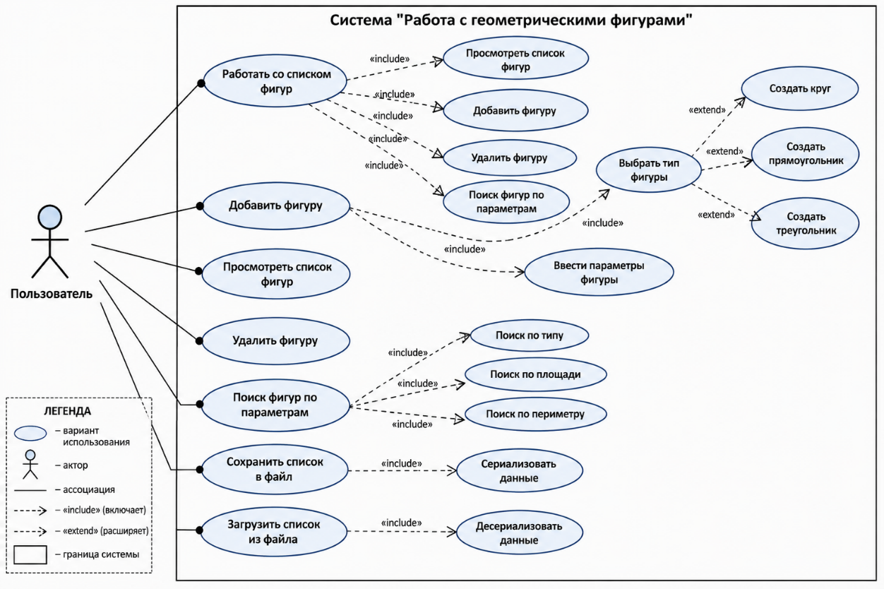
Рисунок 1 – Диаграмма вариантов использования

1.2 UML диаграмма классов
Диаграмма классов (англ. class diagram) — структурная диаграмма языка моделирования UML, демонстрирующая общую структуру иерархии классов системы, их коопераций, атрибутов (полей), методов, интерфейсов и взаимосвязей (отношений) между ними. Широко применяется не только для документирования и визуализации, но также для конструирования посредством прямого или обратного проектирования.
Диаграмма классов приведена на рисунке 2.

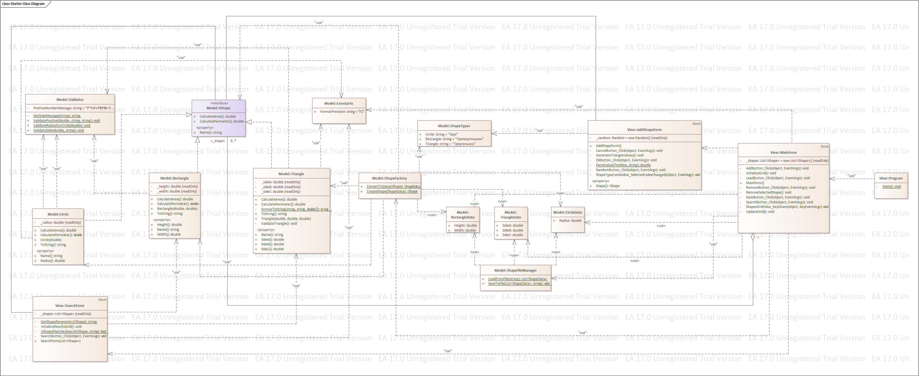
Рисунок 2 – UML диаграмма классов

1.3 Описание классов, образующих связь типа «общее-частное»
Таблица 1 – Описание интерфейса IShape
Название | Тип | Описание
Описание интерфейса: IShape определяет общий контракт геометрической фигуры. Все реализации предоставляют название, площадь и периметр.
Свойства
+ Name | string | Название конкретного типа фигуры.
Методы
+ CalculateArea() | double | Вычисляет площадь фигуры.
+ CalculatePerimeter() | double | Вычисляет периметр фигуры.

Таблица 2 – Описание класса Circle
Название | Тип | Описание
Описание класса: Circle реализует IShape и представляет круг с положительным радиусом.
Поля
− _radius | double | Радиус круга; доступен только для чтения после инициализации.
Свойства
+ Radius | double | Возвращает радиус; при инициализации проверяет значение через Validator.
+ Name | string | Возвращает строку «Круг».
Методы
+ Circle(double radius) | — | Конструктор; принимает радиус круга.
+ CalculateArea() | double | Вычисляет площадь по формуле πr².
+ CalculatePerimeter() | double | Вычисляет длину окружности по формуле 2πr.
+ ToString() | string | Возвращает описание круга с радиусом, округлённым до двух знаков.
Таблица 3 – Описание класса Rectangle
Название | Тип | Описание
Описание класса: Rectangle реализует IShape и представляет прямоугольник с положительными шириной и высотой.
Поля
− _width | double | Ширина прямоугольника.
− _height | double | Высота прямоугольника.
Свойства
+ Width | double | Возвращает ширину.
+ Height | double | Возвращает высоту.
+ Name | string | Возвращает строку «Прямоугольник».
Методы
+ Rectangle(double width, double height) | — | Конструктор; проверяет, что ширина и высота больше нуля.
+ CalculateArea() | double | Вычисляет площадь по формуле width × height.
+ CalculatePerimeter() | double | Вычисляет периметр по формуле 2 × (width + height).
+ ToString() | string | Возвращает описание прямоугольника с размерами.
Таблица 4 – Описание класса Triangle
Название | Тип | Описание
Описание класса: Triangle реализует IShape, представляет треугольник и проверяет условие существования по неравенству треугольника.
Поля
− _sideA | double | Первая сторона.
− _sideB | double | Вторая сторона.
− _sideC | double | Третья сторона.
Свойства
+ SideA | double | Возвращает первую сторону.
+ SideB | double | Возвращает вторую сторону.
+ SideC | double | Возвращает третью сторону.
+ Name | string | Возвращает строку «Треугольник».
Методы
+ Triangle(double sideA, double sideB, double sideC) | — | Конструктор; проверяет положительность сторон и существование треугольника.
− ValidateTriangle() | void | Проверяет, что сумма любых двух сторон больше третьей.
+ CalculateArea() | double | Вычисляет площадь по формуле Герона.
+ CalculatePerimeter() | double | Возвращает сумму трёх сторон.
+ ToString() | string | Возвращает строковое описание треугольника.
− FormatToString(string name, string parameterName, params double[] values) | string | Форматирует значения параметров с точностью Constants.FormatPrecision.

1.4 Дерево ветвлений Git
На рисунке 3 представлено дерево ветвлений Git, полученное по окончании работы с проектом.
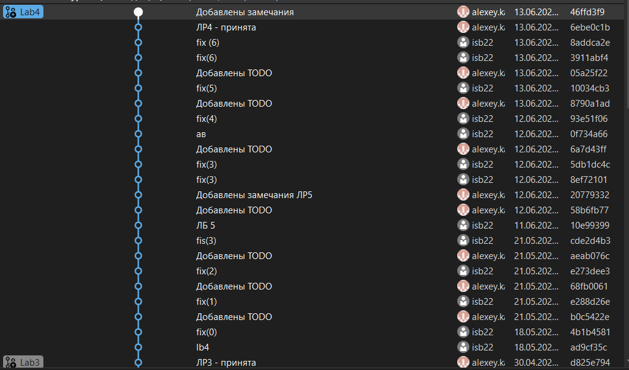
Рисунок 3 – Дерево ветвлений Git

1.5 Тестирование программы
Далее приводится процесс функционального тестирования программы.
Порядок выполнения: Нажать «Сохранить», выбрать путь и имя файла с расширением *.shapes.
Ожидаемый результат: Список фигур сериализуется в указанный файл.
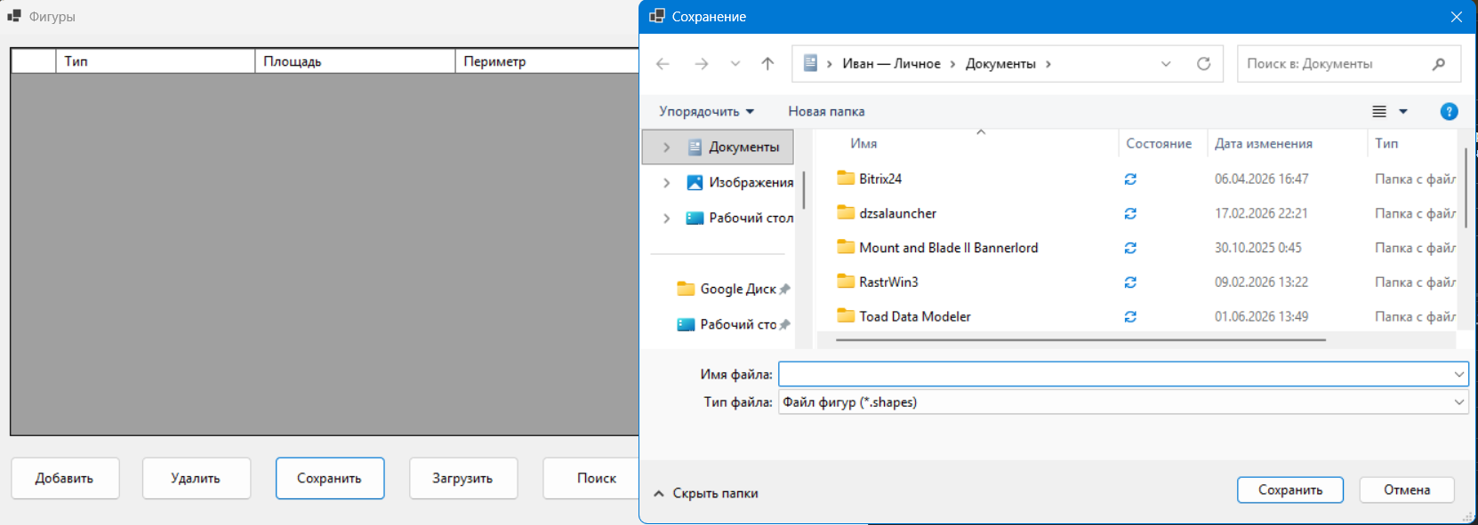
Рисунок 4 – Результат тестового случая «Сохранить»

1.5.1 Тестовый случай «Загрузить»
Порядок выполнения: Нажать «Загрузить» и выбрать ранее сохранённый файл.
Ожидаемый результат: Список фигур восстанавливается и отображается в таблице.
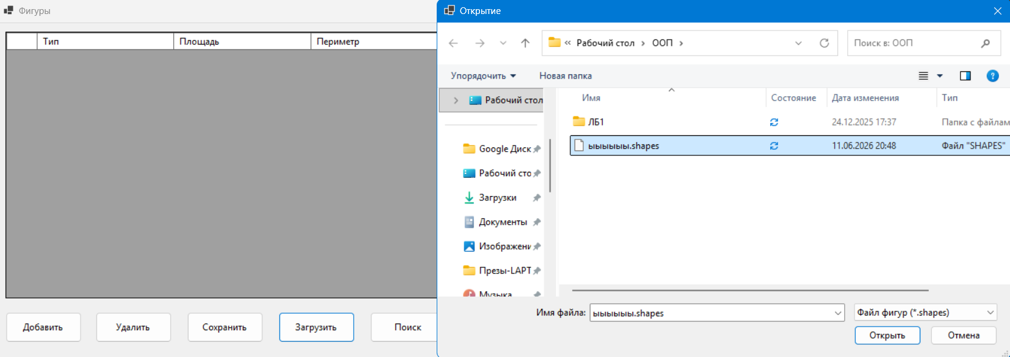
Рисунок 5 – Результат тестового случая «Загрузить»
1.5.2 Тестовый случай «Добавить фигуру»
Порядок выполнения: Открыть форму добавления, выбрать тип фигуры, ввести корректные параметры и нажать кнопку «Добавить».
Ожидаемый результат: Фигура появляется в таблице главной формы; площадь и периметр рассчитаны.
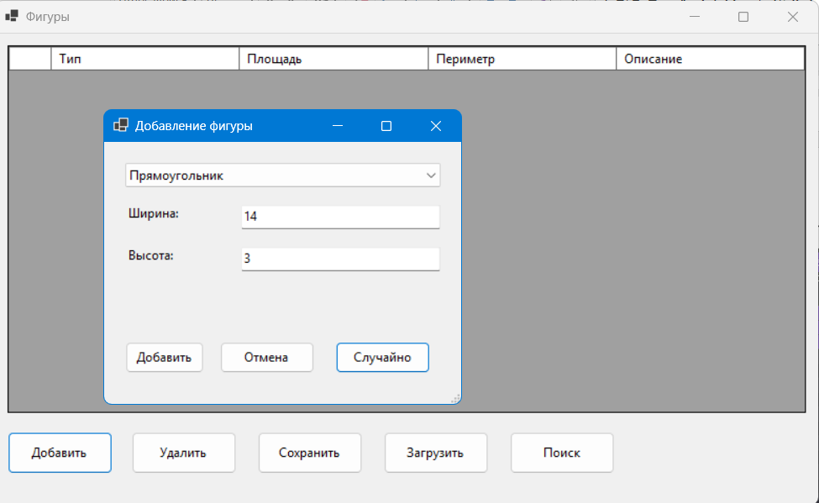
Рисунок 6 – Результат тестового случая «Добавить фигуру»
1.5.3 Тестовый случай «Проверка некорректного ввода»
Порядок выполнения: Ввести нулевой или отрицательный радиус/сторону либо стороны несуществующего треугольника.
Ожидаемый результат: Программа выводит информативное сообщение об ошибке; фигура не добавляется.
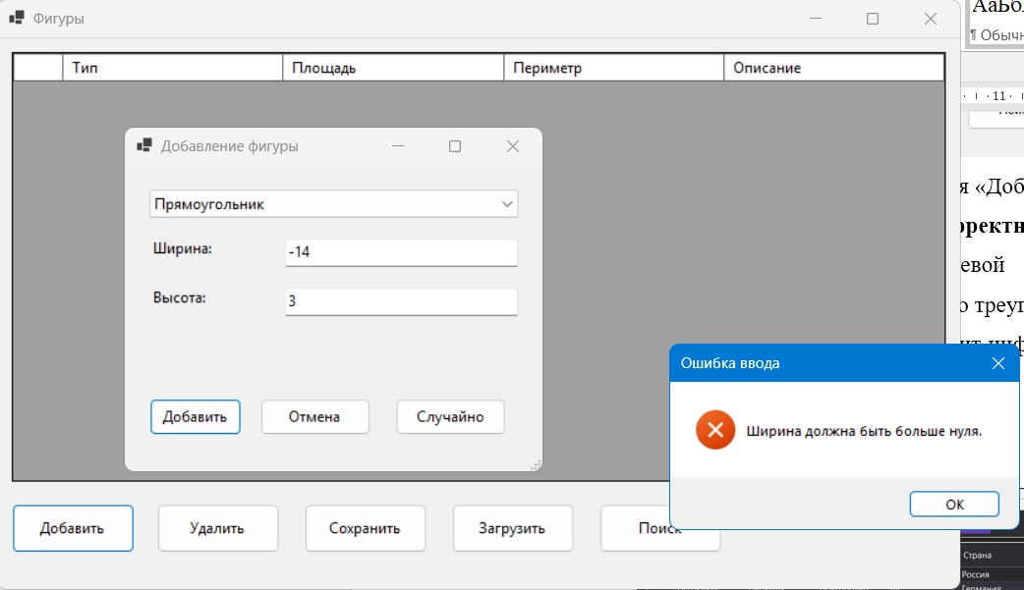
Рисунок 7 – Результат тестового случая «Проверка некорректного ввода»
1.5.4 Тестовый случай «Поиск»
Порядок выполнения: Открыть форму поиска и ввести тип, часть описания или числовой параметр.
Ожидаемый результат: В таблице результатов отображаются все подходящие фигуры.
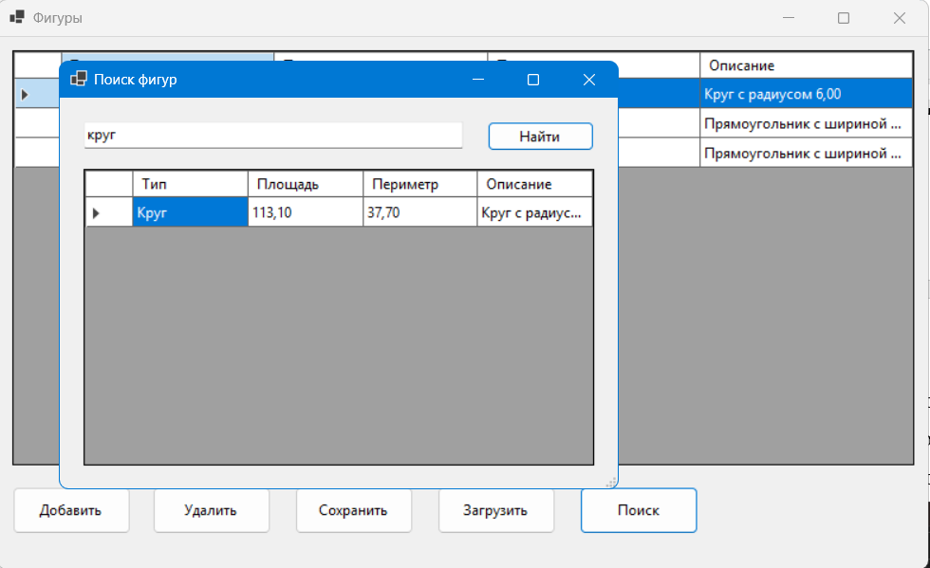
Рисунок 8 – Результат тестового случая «Поиск»

СПИСОК ИСПОЛЬЗОВАННЫХ ИСТОЧНИКОВ
- Калентьев, А. А. Новые технологии в программировании: учебное пособие / А. А. Калентьев, Д. В. Гарайс, А. Е. Гориянов. – Томск: Эль Контент, 2014. – 176 с. – ISBN 978-5-4332-0185-9.

ПРИЛОЖЕНИЕ А
Техническое задание на создание автоматизированной системы
Программа для работы с геометрическими фигурами
Разработчик: студент гр. О-5КМ41 НИ ТПУ Бабуцкий И.С.
Заказчик: Канд. техн. наук, доцент каф. КСУП ТУСУР Калентьев А. А.
Томск 2026

1 Общие сведения
1.1 Полное наименование системы и её условное обозначение
Полное наименование: «Программа для работы с геометрическими фигурами». Условное обозначение: Система.
Условное обозначение: Система.
1.2 Наименование предприятий разработчика и заказчика системы
Заказчик: к.т.н., доцент Калентьев А. А.
Разработчик: Студент гр. О-5КМ41 НИ ТПУ Бабуцкий И.С.
1.3 Плановые сроки начала и окончания работы по созданию системы
Начало работ: 20 05 2026 г.
Окончание работ: 13 06 2026 г.

2 Назначение и цели создания системы
2.1 Назначение системы
Система предназначена для автоматизации создания, учёта и обработки геометрических фигур. Программа рассчитывает площадь и периметр круга, прямоугольника и треугольника, отображает объекты в таблице, поддерживает поиск, удаление, сохранение и загрузку списка.
2.2 Цели создания системы
Основные цели создания системы:
- сокращение времени на расчёт геометрических характеристик;
- исключение ошибок ручного вычисления площади и периметра;
- централизованное хранение введённых фигур;
- предоставление наглядного графического интерфейса для работы со списком объектов.

3 Характеристика объектов автоматизации
Без использования программного средства пользователь должен самостоятельно хранить параметры фигур и выполнять вычисления. Это повышает вероятность ошибок, затрудняет поиск и повторное использование результатов. Разрабатываемая система объединяет хранение данных, проверку корректности параметров и вычисления в одном настольном приложении.

4 Требования к системе
Таблица 4.1 – Префиксы мнемонических идентификаторов требований и их расшифровка
Префикс | Тип требования
A | Архитектурное требование
C | Требование к программной или аппаратной совместимости
D | Требование к структуре данных
F | Функциональное требование
U | Требование к пользовательскому интерфейсу
4.1 Требования к архитектуре
A01. Система должна быть реализована в виде настольного приложения Windows Forms.
A02. Решение должно быть разделено на библиотеку бизнес-логики Model и приложение пользовательского интерфейса View.
A03. Все типы фигур должны реализовывать интерфейс IShape.
A04. Добавление новых типов фигур не должно требовать изменения интерфейса IShape.
4.2 Требования к структуре данных
D01. Основная коллекция должна хранить объекты через тип List<IShape>, обеспечивая полиморфное хранение круга, прямоугольника и треугольника.
D02. Для сохранения должна использоваться структура CircleData, со следующими полями: Radius, Value1.
RectangleData с полями Width и Height со значением Value1 и Value2.
TriangleData с полями SideA, SideB и SideC со значениями Value1, Value2 и Value3.
D03. Данные должны сохраняться методом XML-сериализации в файл с расширением *.shapes и кодировкой, поддерживающей кириллицу.
Таблица 4.2 – Поля объекта CircleData
Поле | Тип | Назначение
Type | string | Строковый идентификатор типа фигуры.
Value1 | double | Радиус, ширина или первая сторона.
Таблица 4.3 – Поля объекта RectangleData
Поле | Тип | Назначение
Type | string | Строковый идентификатор типа фигуры.
Value1 | double | Радиус, ширина или первая сторона.
Value2 | double | Высота или вторая сторона; для круга не используется.
Таблица 4.4 – Поля объекта TriangleData
Поле | Тип | Назначение
Type | string | Строковый идентификатор типа фигуры.
Value1 | double | Радиус, ширина или первая сторона.
Value2 | double | Высота или вторая сторона; для круга не используется.
Value3 | double | Третья сторона треугольника; для других типов не используется.

Пример фрагмента файла *.shapes:
<?xml version="1.0" encoding="utf-8"?>
<ArrayOfAnyType xmlns:xsi="http://www.w3.org/2001/XMLSchema-instance" xmlns:xsd="http://www.w3.org/2001/XMLSchema">
<anyType xsi:type="RectangleData">
<Width>1</Width>
<Height>15</Height>
</anyType>
<anyType xsi:type="TriangleData">
<SideA>17</SideA>
<SideB>7</SideB>
<SideC>19</SideC>
</anyType>
<anyType xsi:type="CircleData">
<Radius>15</Radius>
</anyType>
</ArrayOfAnyType>
4.3 Функциональные требования
F01. Система должна поддерживать три типа фигур: круг, прямоугольник и треугольник.
F02. Для круга должны вычисляться площадь S = πr² и периметр P = 2πr.
F03. Для прямоугольника должны вычисляться площадь S = ab и периметр P = 2(a + b).
F04. Для треугольника должны вычисляться периметр P = a + b + c и площадь по формуле Герона S = √(p(p − a)(p − b)(p − c)), где p = P/2.
F05. Все линейные размеры должны быть положительными.
F06. Система должна отклонять треугольники, не удовлетворяющие неравенству треугольника: a + b > c, a + c > b, b + c > a
F07. Система должна обеспечивать добавление фигур через отдельную форму.
F08. Система должна обеспечивать удаление выбранной фигуры кнопкой и клавишей Delete.
F09. Система должна выполнять регистронезависимый поиск по названию, описанию и параметрам фигуры.
F10. Система должна сохранять список фигур в файл *.shapes.
F11. Система должна загружать список фигур из файла *.shapes.
F12. В конфигурации DEBUG форма добавления должна поддерживать генерацию корректных случайных параметров.

4.4 Требования к пользовательскому интерфейсу
U01. Данные о фигурах должны отображаться в таблице со столбцами «Тип», «Площадь», «Периметр» и «Описание».
U02. Таблица должна быть доступна только для чтения.
U03. Тип фигуры должен выбираться из выпадающего списка.
U04. Количество отображаемых полей ввода должно изменяться в зависимости от выбранного типа фигуры.
U05. Ошибки ввода и загрузки файла должны сопровождаться понятными сообщениями.
U06. Форма поиска должна отображать все совпавшие объекты и сообщать об отсутствии результатов.
4.5 Требования к программному обеспечению
C01. Система должна работать под управлением операционной системы Windows 11 версии 24H2 и 25H2.
C02. Для запуска должна быть установлена платформа .NET 8 либо более новая совместимая версия.
4.6 Требования к аппаратному обеспечению
C03. Процессор: двухъядерный процессор с частотой не менее 1,5 ГГц.
C04. Оперативная память: не менее 2 ГБ.
C05. Свободное место на накопителе: не менее 50 МБ.
C06. Устройство вывода с разрешением не менее 1024 × 768 пикселей.

